МИНИСТЕРСТВО ОБРАЗОВАНИЯ И НАУКИ РОССИЙСКОЙ ФЕДЕРАЦИИ ФЕДЕРАЛЬНОЕ ГОСУДАРСТВЕННОЕ БЮДЖЕТНОЕ ОБРАЗОВАТЕЛЬНОЕ УЧРЕЖДЕНИЕ ВЫСШЕГО ОБРАЗОВАНИЯ  
«ОРЛОВСКИЙ ГОСУДАРСТВЕННЫЙ УНИВЕРСИТЕТ   
ИМЕНИ И.С. ТУРГЕНЕВА»

Кафедра информационных систем

Отчет   
по лабораторной работе №7  
на тему: «Транзакции»  
по дисциплине «Базы данных»

Выполнили: Марочкин М.А. Шифр: 170584   
 Шорин В.Д. Шифр: 171406  
 Щекотихин С.Е. Шифр: 170590  
ИПАИТ  
Направление: 09.03.04 «Программная инженерия»  
Группа: 71-ПГ  
Проверил:___________________  
Отметка о зачете:_______________

Дата «____» ______ 2018 г.

Орел, 2018 г.

Оглавление

Задание 1 3

Задание 2 17

Задание 3 19

# **Задание 1**

Запустить два приложения ISQL и подключиться в каждом из них к базе данных «busstop.ib». Транзакцию одного приложения обозначим А, второго — Б. Выполнить следующие действия в указанной последовательности (с параметрами транзакции по умолчанию) и на каждом шаге пояснить, как транзакции выполняют свои действия, какие данные им видны, какие не видны, какие возникают ошибки и почему:

1) Выбрать в каждой из транзакций все записи таблицы «station».

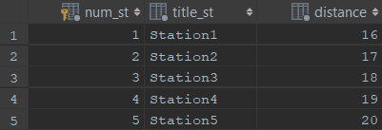 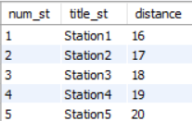

Обе транзакции выдают содержимое таблицы «station» на момент старта транзакций.

2) Внести новую запись в транзакции А и еще одну в транзакции Б и снова в каждой из них прочитать данные.

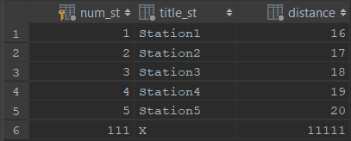 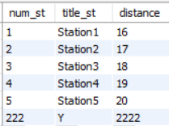

Изменения, внесённые в таблицу «station» видны только той транзакции, в которой они были произведены. Изменения, произведённые другими транзакциями, недоступны.

3) Зафиксировать изменения, сделанные транзакцией А. Снова прочитать данные в транзакции Б, затем в транзакции А.

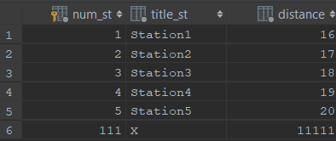 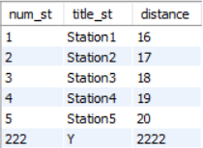

Несмотря на то, что изменения транзакции А были подтверждены, они недоступны транзакции Б, так как при текущем уровне изоляции (SNAPSHOT) транзакции Б доступны данные в состоянии на момент старта Б. Транзакции А не доступны изменения Б, так как они не были подтверждены.

4) а) Зафиксировать изменения транзакции Б и снова выбрать данные в обеих транзакциях;

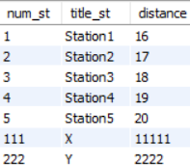

Транзакции Б доступны изменения А и Б, так как они были подтверждены до старта новой транзакции Б. Запись Y при этом не видна транзакции А, так как она стартовала до того, как добавление Y было подтверждено.

б) Зафиксировать изменения транзакции А и снова выбрать данные в обеих транзакциях.

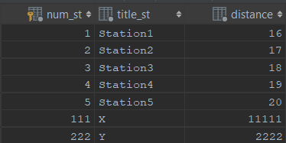

На момент старта А и Б записи X и Y существовали, поэтому они доступны обеим транзакциям.

5) Удалить одну из новых записей (обозначим ее X) транзакцией А, прочитать таблицу транзакцией В.

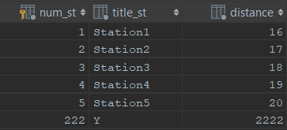

При уровне изоляции SNAPSHOT транзакция Б видит данные в состоянии на момент старта: запись X ещё не удалена.

6) Удалить вторую новую запись (Y) транзакцией Б, прочитать данные.

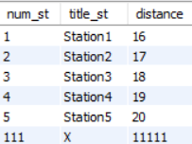

Случай аналогичен предыдущему: каждая транзакция воспринимает изменения, произведённые только собой.

7) Выполнить запрос в транзакции Б на удаление первой из новых записей (X).

При попытке удаления записи X транзакцией Б возникает конфликт блокировок. При установленном режиме обработки конфликтов блокировок WAIT транзакция Б останавливает выполнение операции до тех пор, пока не будет снята действующая блокировка.

8) Выполнить запрос в транзакции А на удаление второй новой записи (Y).

При попытке удаления записи Y транзакцией А возникает ситуация «DEADLOCK». Одна из транзакций «размораживается» с сообщением об ошибке.

9) Выполнить запрос в транзакции A на удаление записи X.

Запрос на удаление записи X транзакцией А не имеет результата, так как для транзакции А запись X уже удалена.

10) Зафиксировать изменения транзакции А.

При подтверждении работы транзакции А снимается блокировка, транзакция Б «размораживается».

Запустить транзакции А и В с уровнями изоляции READ COMMITTED NO RECORD_VERSION (WAIT). Выполнить следующие действия и также пояснить происходящее:

1. Внести новую запись в транзакции А.
2. Прочитать таблицу в транзакции В.
3. Зафиксировать изменения транзакции А.
4. Повторить 1-3 с опцией no wait.
5. Как сделать, чтобы транзакция В не выдавала ошибку, а читала последние зафиксированные изменения?

Транзакция Б ждёт снятия блокировки. При фиксации транзакции А блокировка снимается, транзакция Б имеет доступ к зафиксированным данным.

Транзакция Б не дожидается снятия блокировки и выдаёт сообщение о том, что чтение данных невозможно. Чтобы избежать данной ошибки необходимо изменить параметр транзакции «NO RECORD_VERSION» на «RECORD_VERSION». Это позволит прочитать данные таблицы, но только те, которые были зафиксированы.

# **Задание 2**

1) Смоделировать работу двух касс автовокзала.

Каждой кассе должна предоставляться самая последняя информация, поэтому уровень изоляции «READ COMMITED».

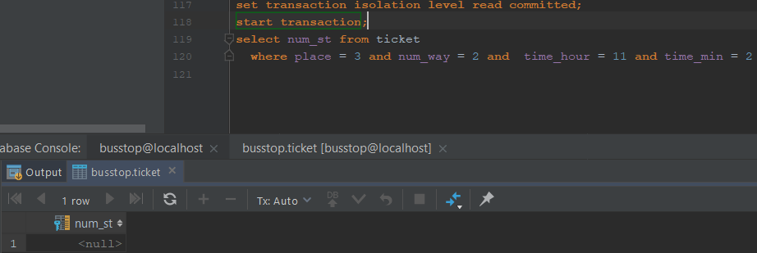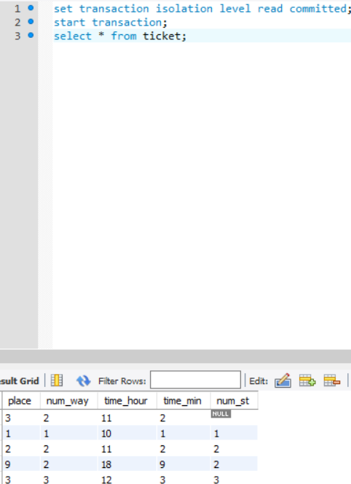

Выше продемонстрировано содержание таблицы до изменения ее первой «кассой».

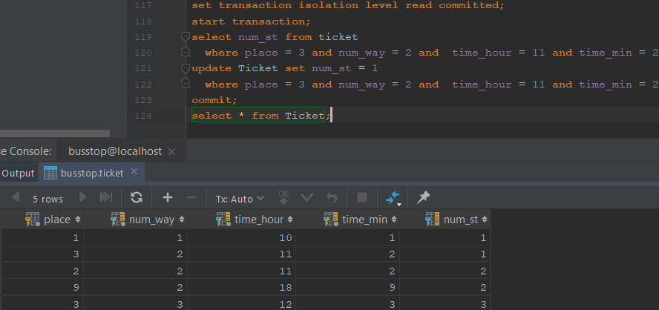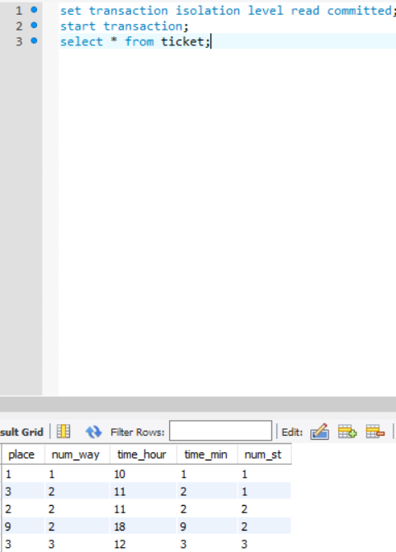

На рисунках продемонстрировано, как информация о продаже билета через первую кассу отобразилась на мониторе второй кассы.

2) Смоделировать одновременную работу кассы и администратора.

Опции транзакции кассы выбраны те же. В опциях транзакции администраторы мы указываем таблицы, к которым ограничиваем доступ другим транзакциям.





# **Задание 3**

С эмулировать стандартный уровень изоляции Serialized - сериализуемость. Т.е. настроить параметры нескольких транзакций так, чтобы любая из них могла начаться только после того, как закончится выполняющаяся в данный момент, не зависимо от того, что она собирается делать в БД.

Уровень изоляции «Serialized» обеспечивается следующей настройкой транзакции:

SET TRANSACTION READ WRITE WAIT ISOLATION LEVEL SNAPSHOT TABLE STABILITY RESERVING WAY, STATION, STATION_WAY, BUS, RAYS, TICKET FOR PROTECTED WRITE

C:\Users\Lenovo\Pictures\Screenshots\Снимок экрана (93).pngC:\Users\Lenovo\Pictures\Screenshots\Снимок экрана (95).png

При данной настройке транзакций, обеспечивающей уровень изоляции «Serialized», транзакция, стартовавшая первой, блокирует полностью все таблицы, заставляя остальные транзакции ждать своего завершения (WAIT). При этом изменения, внесённые этой транзакцией, не будут видны ждущим транзакциям (выбор SNAPSHOT или SNAPSHOT STABILITY в данном случае непринципиален, т.к. блокировка таблиц производится во время старта транзакции в режиме, указанном в опциях RESERVING).